MOÇÃO Nº 130/09
De Apelo

“Manifesta Apelo ao DER -Departamento de Estradas de Rodagem, para que providências sejam tomadas quanto à colocação de cascalho em frente aos pontos de ônibus em toda a extensão da Rodovia Margarida da Graça Martins, SP-135, em nosso município de Santa Bárbara d’Oeste - SP”.

Senhor Presidente,
Senhores Vereadores.

Considerando-se que, o DER - Departamento de Estradas de Rodagem tem como incumbência gerir os sistemas rodoviários do Estado, mantendo a sua integração com as rodovias municipais e federais;

Considerando-se que, diversos munícipes procuraram por este vereador solicitando por uma providência quanto à colocação de cascalho nos acostamentos, principalmente em frente aos pontos de ônibus localizados na Rodovia Margarida da Graça Martins, SP-135 (fotos anexas), e

Considerando-se que, esta Rodovia dá acesso a vários bairros populosos, que utilizam a mesma, exemplo: Chácaras: Vale das Cigarras, Cruzeiro do Sul, Bairro Caiubi e outros,

Proponho à Mesa, depois de ouvido o Plenário, na forma regimental, Moção de Apelo ao DER - Departamento de Estradas de Rodagem, nos seguintes termos anunciado:

(Fls. 2 – Moção nº 130/09)

“A Câmara Municipal de Santa Bárbara d’Oeste APELA ao Diretor Regional do DER - Departamento de Estradas e Rodagem, Engº. Danilo Luiz Dezan, para que estude a possibilidade da colocação de cascalho nos acostamentos da Rodovia Margarida da Graça Martins, SP- 135, uma vez que os mesmos encontram-se com terra vermelha e ao chover os ônibus ficam sem condições de parar nos pontos de ônibus, sendo obrigados a parar na pista, correndo grande risco de acidentes”.

Requeiro, outrossim, que cópia da presente propositura seja encaminhada ao Diretor Regional do DER - Departamento de Estradas de Rodagem, Engº Danilo Luiz Dezan, na Avenida da Saudade, nº 37, centro Rio Claro – SP, CEP: 13500-300.

Plenário “Dr. Tancredo Neves”, em 31 de julho de 2009.

JOSÉ LUIS FORNASARI
“Joi Fornasari”
-Vereador-

(Fls. 3 – Moção nº 130/09)

MOÇÃO Nº /09
De Apelo

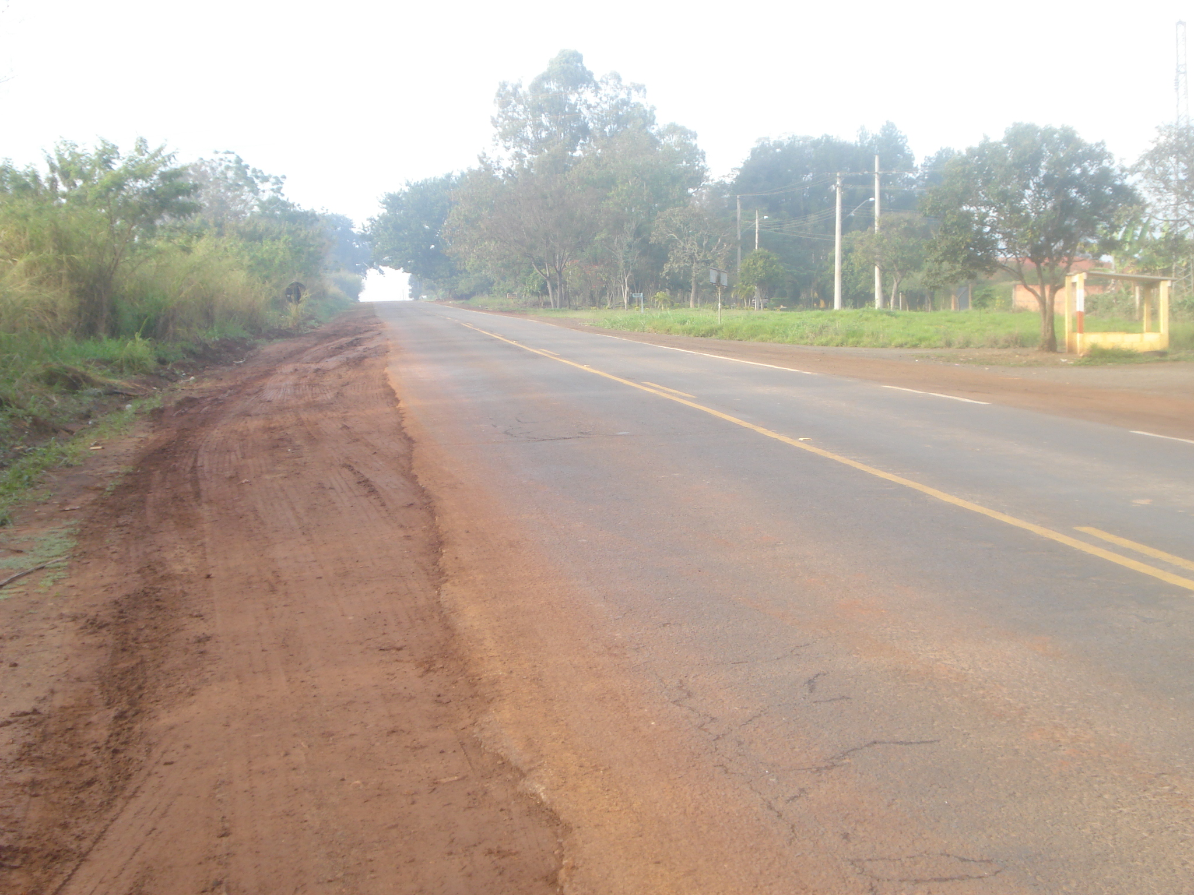 | 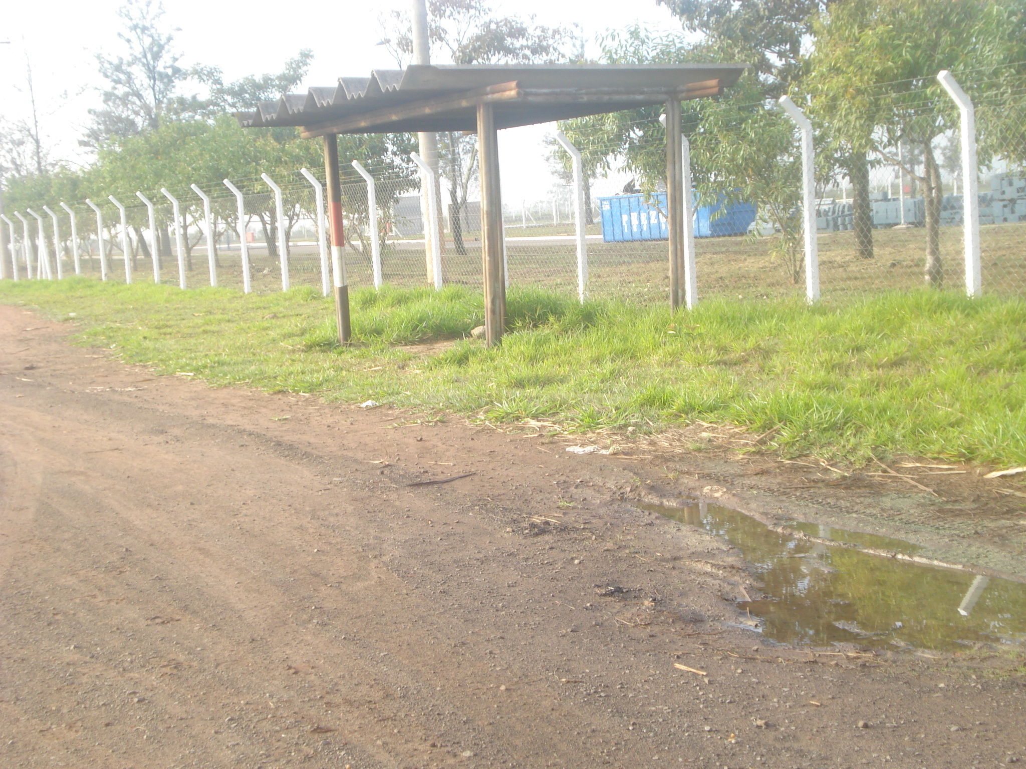
“Colocação de cascalho no acostamento em frente aos pontos de ônibus em toda a extensão na Rodovia Margarida das Graças Martins SP-135 em nosso município”.

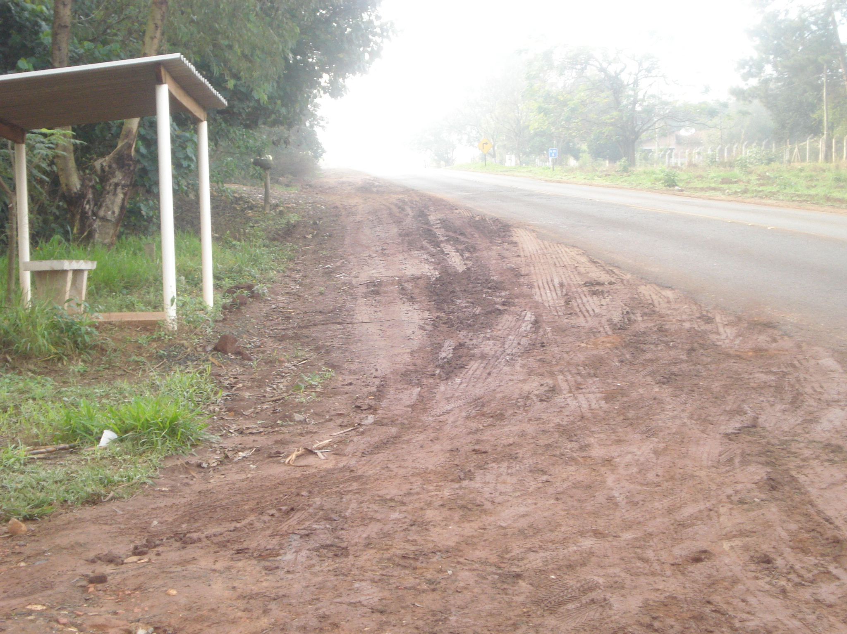 | 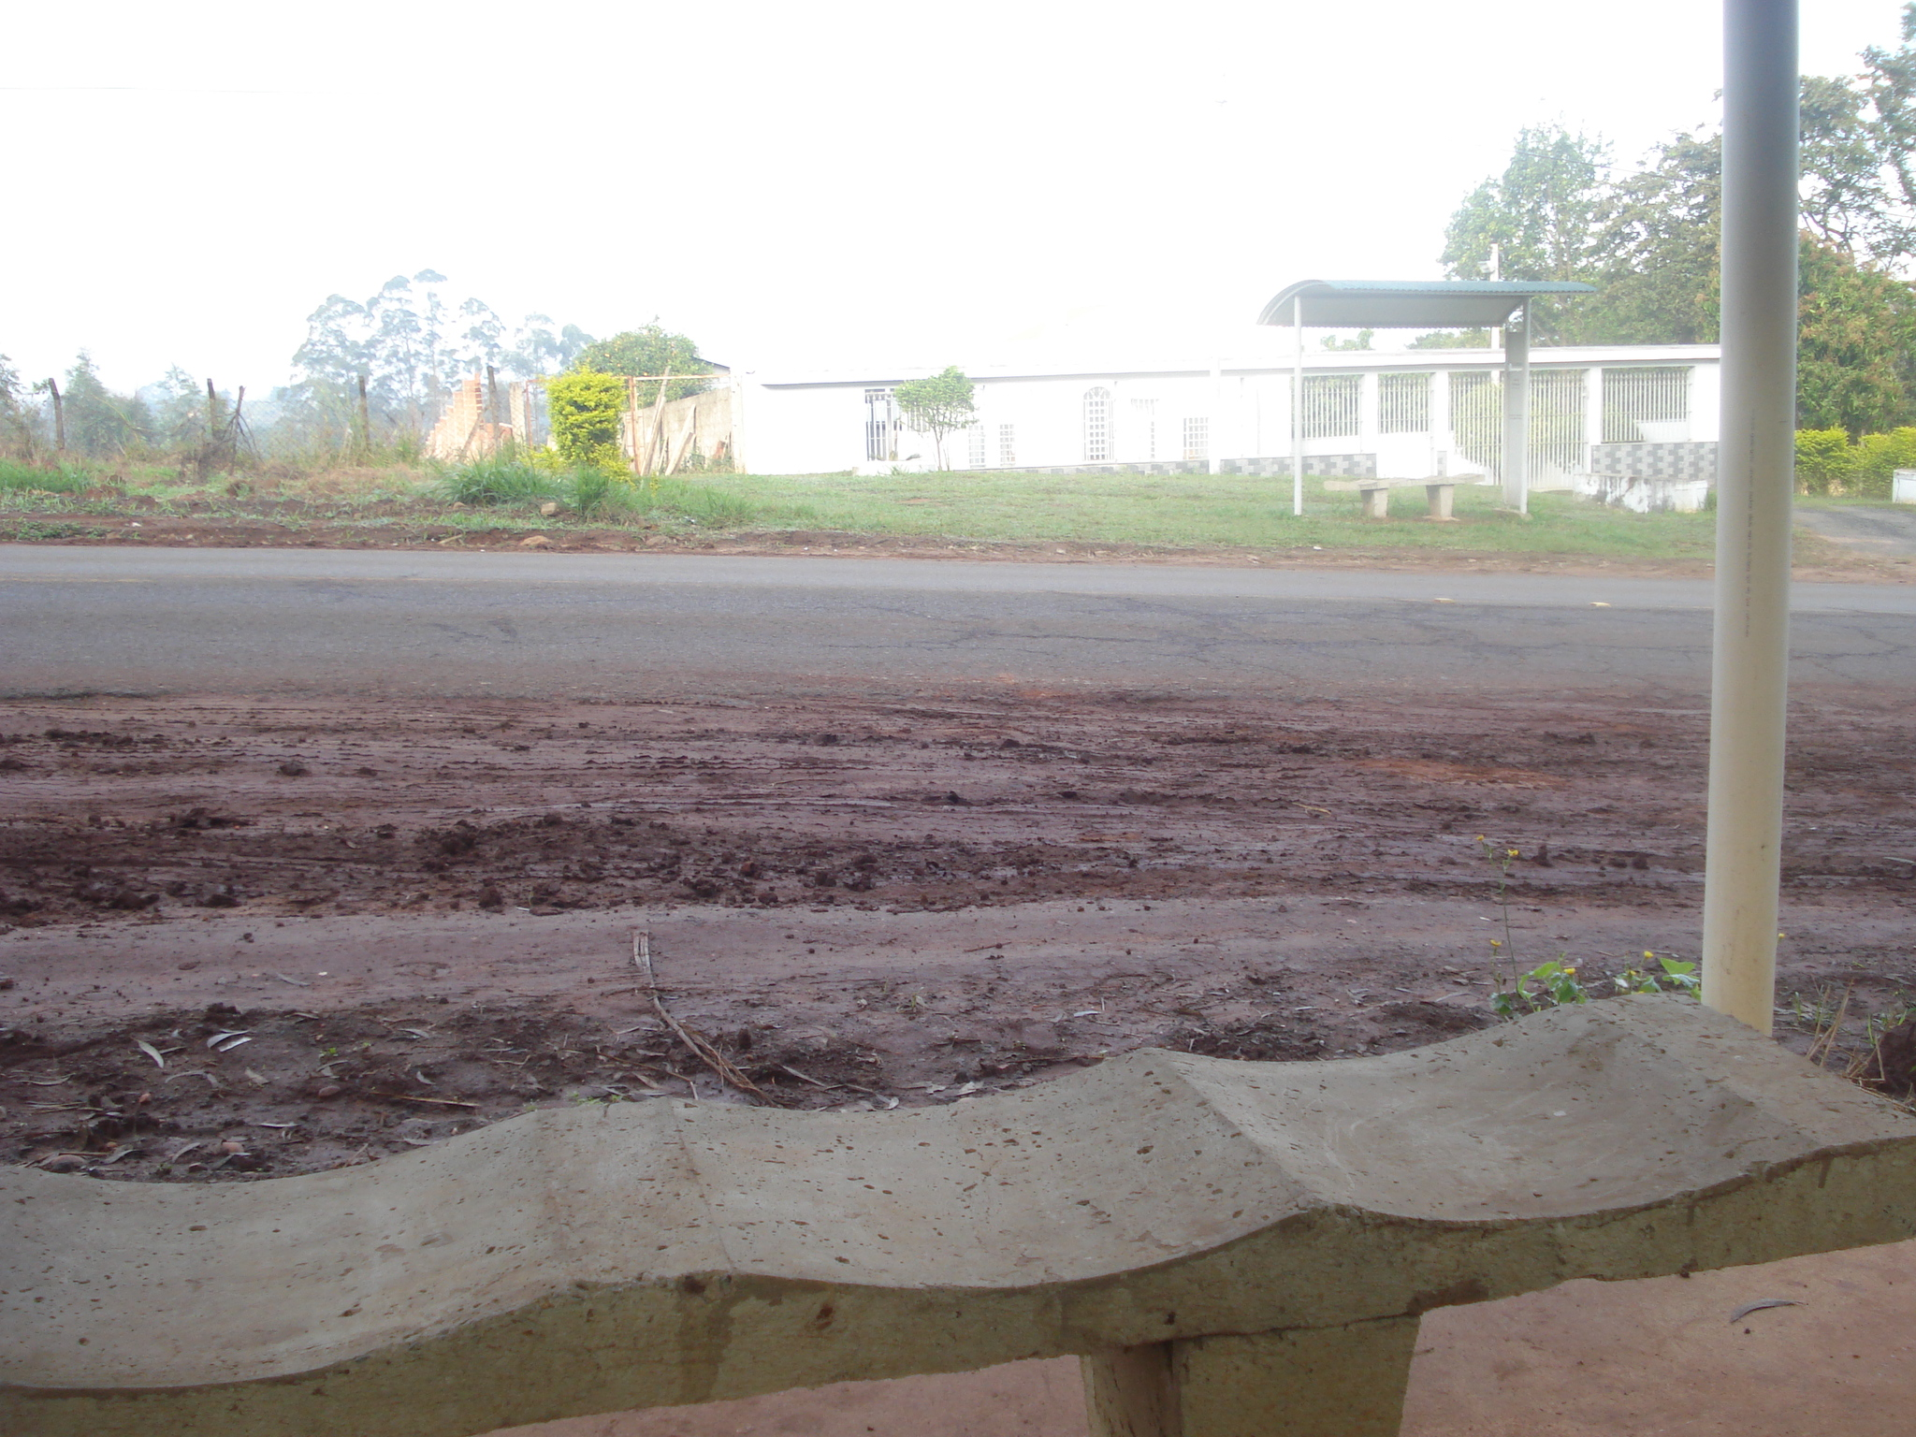

31/ 7/ 2009

(Fls. 4 – Moção nº 130/09)

ADEMIR JOSÉ DA SILVA  -Vereador/Vice Presidente- | ANÍZIO TAVARES DA SILVA  -Presidente-
ANTONIO CARLOS RIBEIRO  -Vereador- | CARLOS A. PORTELLA FONTES Vereador/1º Secretário-
CLÁUDIO PERESSIM  Vereador- | DANILO GODOY  - -Vereador-
DUCIMAR J. CARDOSO  -Vereador- | ERB OLIVEIRA MARTINS  -Vereador-
FABIANO W. RUIZ MARTINEZ  -Vereador- | LAERTE ANTONIO DA SILVA  -Vereador/2º Secretário-
RAIMUNDO DA SILVA SAMPAIO
-Vereador-

